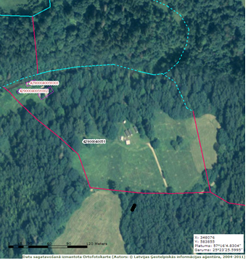
Situācijas plāns.
Ar baltu kontūru iezīmēts aptuvenais projektēšanas teritorijas apjoms.
Ar baltu kontūru iezīmēta teritorija, kur jāveic topogrāfiskie darbi.

